***REPAM Y OEA JUNTOS CONTRA LA DESIGUALDAD Y LA DISCRIMINACIÓN DE LOS PUEBLOS AMAZÓNICOS***

*El evento paralelo desarrollado en el marco del 52º Asamblea General de la Organización de los Estados Americanos (OEA) reunió a los representantes de la REPAM, la OEA y los pueblos indígenas, a fin de incidir y visibilizar la situación que se vive en el territorio amazónico.*

***Por Querida Amazonía***

El Núcleo de Derechos Humanos de la Red Eclesial Panamazónica (REPAM), la Misión Permanente del Perú ante la OEA y la Misión de la Santa Sede ante la OEA organizaron el evento paralelo **“Derechos de los Pueblos Indígenas Amazónicos”,** desarrollado el martes 4 de octubre con el objetivo de profundizar y complementar el lema de la **52° Asamblea General de la Organización de los Estados Americanos** “Juntos contra la desigualdad y la discriminación”.

Previo a la Asamblea General que será liderada por los Cancilleres americanos del 5 a 7 de octubre en la ciudad de Lima, Perú; el embajador Harold Forsyth, representante Permanente del Perú ante la OEA; Monseñor Juan Antonio Cruz, representante Observador Permanente de la Santa Sede ante la OEA, Lily Calderón Ramos, coordinadora del **Núcleo de Derechos Humanos de la Red Eclesiástica Panamazónica**, y David Lobatón Palacios, profesor y jefe del Departamento de Derecho de la PUCP, dieron a conocer la situación de los pueblos indígenas de la Amazonía.

**CONTRA LA DESIGUALDAD Y LA DISCRIMINACIÓN**

“El Papa Francisco desde el inicio de su pontificado ha tenido un privilegio por los que están excluidos y descartados. Por eso el lema de esta Asamblea General viene como anillo al dedo”, sostuvo Monseñor Juan Antonio Cruz. Además, expresó que “tenemos que luchar por dar voz a quienes no la tienen, para que todos puedan tener acceso a los mismos derechos y seamos iguales ante la ley y la sociedad”.

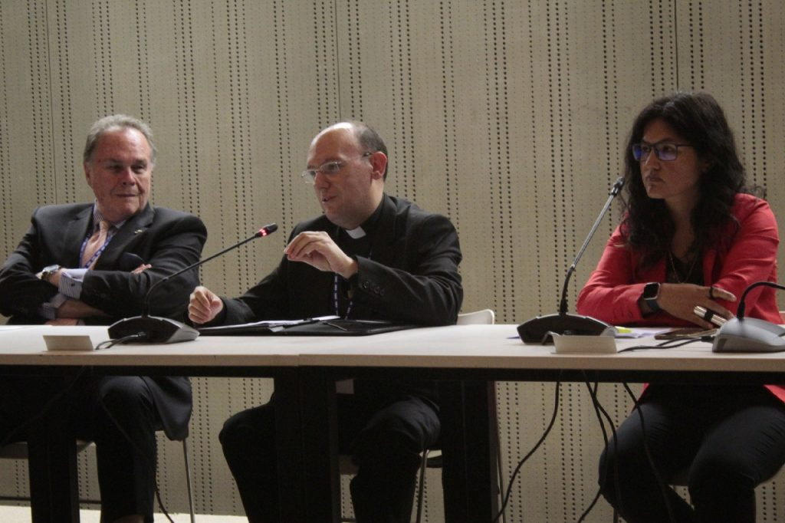Foto: REPAM Perú

El representante Observador Permanente de la Santa Sede ante la OEA señaló que el Sumo Pontífice ha puesto un impulso para que “todos estos pueblos no sufran una colorización cultural”, sino que la Amazonía pueda promoverse y estar abierta al mundo. **“Que sea portadora de valores para nosotros. Y desde ahí, la iglesia, no ahora, sino desde siempre, ha tenido un privilegio de estar defendiendo los derechos de los pueblos originarios”.**

Por su parte, el embajador Harold Forsyth resaltó la importancia de generar un espacio propio para abordar la situación de las poblaciones indígenas que viven en la Amazonía. “Coincidimos, en ese sentido, con el esfuerzo que viene realizando la Iglesia Católica por medio de la Red Eclesial Panamazónica, las diversas organizaciones de los pueblos amazónicos y la propia OEA”, manifestó.

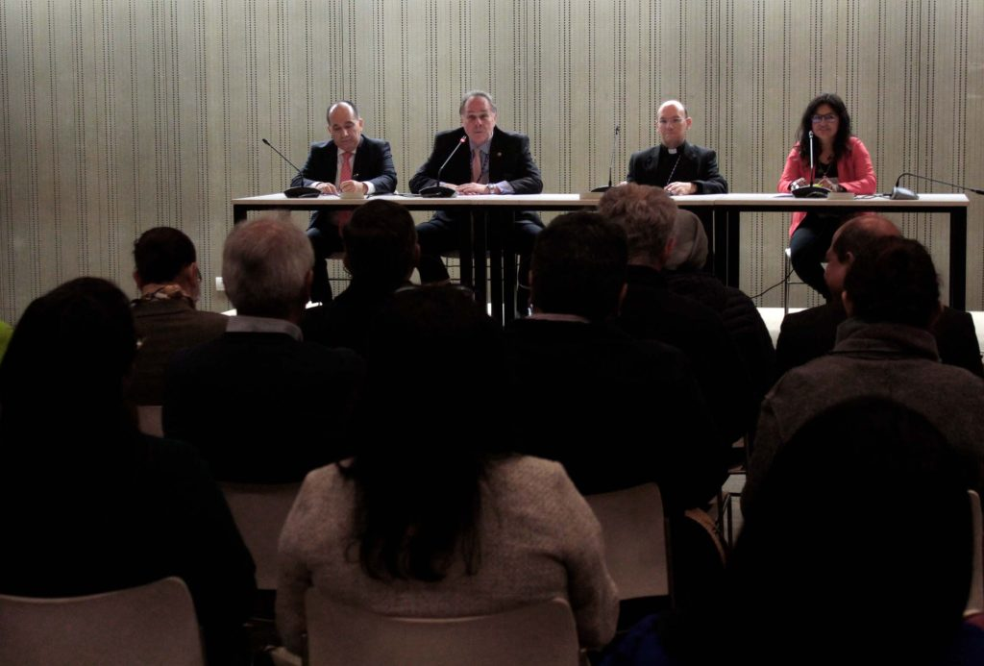Foto: REPAM Perú

El representante Permanente del Perú ante la OEA coincidió en que el lema de la 52° Asamblea General, “Juntos contra la desigualdad y la discriminación”, encaja con los objetivos que ya tiene la REPAM. “Y el lema personal de la gestión del secretario general de la OEA, Luis Almagro, es más derechos para más gente. Eso es lo que les reúne a ustedes en esta tarea llena de nobleza”, añadió el embajador Forsyth.

**AMAR Y PROTEGER LA AMAZONÍA**

Sobre este evento paralelo, Monseñor Juan Antonio Cruz manifestó que se encuentra “en el corazón del Papa”, pues los pueblos originarios son el “símbolo de lo que significa la Amazonía”. Recordó también que hace tres años se convocó al Sínodo para la Amazonía, que tuvo como fruto la exhortación apostólica postsinodal ‘**Querida Amazonía**’ para despertar el afecto y la preocupación por este territorio. “Por eso estamos aquí. Es un paso más para dar visibilidad a esta tierra que es también nuestra. Amarla, protegerla y sentirnos íntimamente unidos a ella”.

**AL LADO DE LOS PUEBLOS ORIGINARIOS**

Durante el evento “Derechos de los Pueblos Indígenas Amazónicos”, Lily Calderón Ramos, representante de la REPAM, subrayó que el trabajo de la red busca articular los esfuerzos conjuntos de todas las iglesias locales a lo largo del territorio panamazónico, que abarca nueve países. “Asumiendo toda nuestra experiencia como Iglesia, desde 2014, con las instituciones que son parte de esta red hemos pensado y planteado cómo buscar los modos más adecuados para responder a esta necesidad urgente de los pueblos indígenas”, explicó.

Es así como, desde 2016, a través del Núcleo de Derechos Humanos e Incidencia Internacional de la REPAM, se han realizado tres escuelas formativas reuniendo a líderes de pueblos indígenas y comunidades tradicionales de la Panamazonía. El principal objetivo de estos espacios es proporcionar herramientas educativas que ayuden a formalizar las denuncias sobre violaciones de derechos humanos ocurridas en el territorio amazónico.

Foto: REPAM Perú

Además, las escuelas también permiten elaborar los informes regionales. Entre abril y mayo de 2022 se presentó el [**Segundo Informe Regional de Vulneración de Derechos Humanos de la Panamazonia**](https://www.repam.net/es/2o-informe-regional-de-vulneracion-de-los-derechos-humanos-en-la-panamazonia/), trasladando las principales recomendaciones y propuestas planteadas desde el territorio amazónico. A raíz de este informe, la Secretaría General de la Organización de los Estados Americanos y la Red Eclesial Panamazónica firmaron el 8 de agosto la [**Declaración Conjunta 2022 sobre la Protección de la Amazonía y sus Pueblos Indígenas, Quilombolas (afrodescendientes) y Ribereños.**](https://www.oas.org/es/centro_noticias/comunicado_prensa.asp?sCodigo=C-046/22)

Entre las principales problemáticas que aborda el Segundo Informe Regional, la representante del Núcleo de Derechos Humanos de la REPAM explicó que se encuentran la contaminación por mercurio en los ríos que enfrentan en Madre de Dios, Perú, producto de la minería ilegal. “Muchas de las comunidades amazónicas sostienen que son hombres de agua, hombres de río. Viven del río, pescan del río, consumen el agua”, indicó Calderón.

En su discurso destacó también los continuos derrames de petróleo en la Amazonía peruana que han tenido poca o nula respuesta por parte del Estado. “Una dinámica que afecta a todos los países que conforman la Panamazonía”, dijo. Por otra parte, en el informe se recoge la experiencia en Brasil sobre la realidad de los indígenas que migran a las grandes ciudades, una situación que se comparte en toda la Cuenca Amazónica.

Por su parte, el profesor y jefe del Departamento de Derecho de la Pontificia Universidad Católica del Perú (PUCP), David Lobatón Palacios, destacó que el proceso de la REPAM ha promovido pronunciamientos e informes en el ámbito del derecho internacional de los derechos humanos. “Lo que corresponde ahora es que Iglesia Católica en territorio puedan llevar casos o temas concretos a la Comisión Interamericana de Derechos Humanos. Creo que el camino ya se abrió”, señaló.

**VOCES DE LA PANAMAZONÍA**

En este evento paralelo estuvieron presentes representantes de la comunidad shipibo-konibo de Cantagallo, una población que migró desde la región Ucayali hace más de  treinta años para trasladarse hacia la capital. Augusto Valles Odicio, presidente de la Asociación de Vivienda de Shipibos en Lima (AVSHIL), expresó ante el panel los principales problemas que vive su comunidad en la ciudad.

“Hay una cantidad de madera que están sacando del territorio de mi comunidad en Ucayali. Están depredando la Amazonía”. Afirmó que están cansados de denunciar y que las autoridades se hagan los ciegos y sordos. “No sabemos a dónde ir, y es por eso que se queda ahí. Porque no tenemos la posibilidad para poder pelear contra este poder económico”, denunció el dirigente.

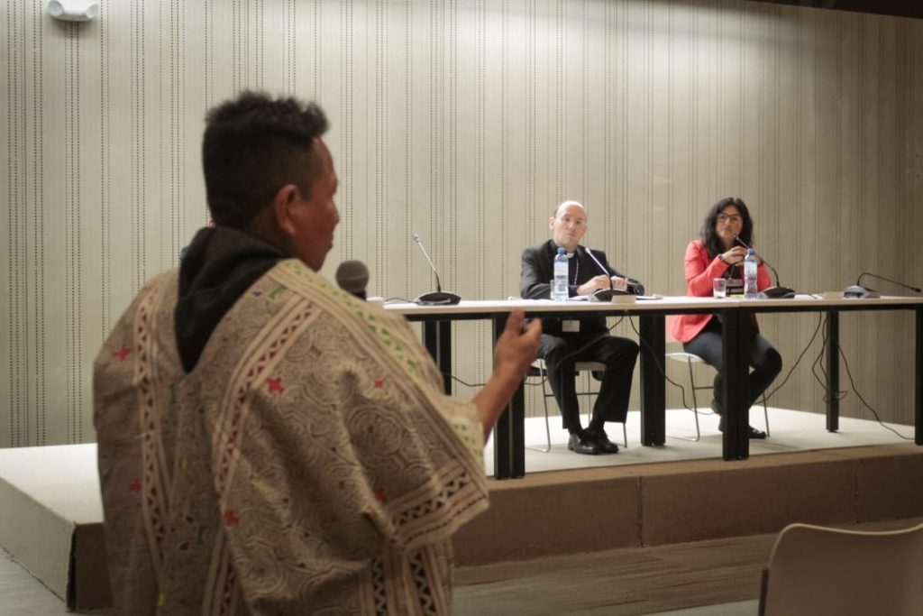Foto: REPAM Perú

Desde la comunidad Cantagallo se reclama que, desde hace muchos años, el Gobierno no atiende sus tres necesidades urgentes en educación, salud y vivienda. Ellos se sienten discriminados. “Hablamos de nuestros derechos, pero no vemos presencia de las autoridades en la comunidad. Da mucha pena porque todos somos peruanos”, apuntó Guirda Karina Pacaya Cruz, presidenta de la Asociación de Artesanos Shipibos Residentes en Lima Pro Vivienda (ASHIRELV).

La lideresa enfatizó que las personas que integran la comunidad son migrantes en busca de oportunidades y que, a pesar de los años transcurridos en Lima, siguen siendo igual de discriminados. “Lo que pediría es que en esta Asamblea las problemáticas que tenemos se agenden para que de esta manera las comunidades seamos visibles. Porque de que sirve que haya reuniones si solo nos traen para ser la imagen”, añadió.

En otro momento, la Hermana Ana María Palomino Corzo, representante de la pastoral indígena del Vicariato de Pucallpa con más de treinta años de experiencia misionera en el acompañamiento a pueblos indígenas, relató que el Estado se deben replantear la situación de los hermanos indígenas en el contexto urbano. “Hay que darles un lugar y reconocimiento de sus derechos en estos territorios”, mencionó.

Foto: REPAM Perú

La religiosa explicó que cuando la población indígena migra, se rompe ese lazo con la tierra que significa todo para ellos. Si bien se está avanzando con la pastoral indígena urbana, sostuvo que hay que darle a esta población migrante un lugar y un reconocimiento de sus derechos en estos nuevos territorios. “La vida que es digna debe ser resignificada en todos los lugares de nuestro territorio nacional”.

Monseñor Alfredo Vizcarra, obispo del Vicariato Apostólico de Jaén, y presidente de la REPAM Perú y del Centro Amazónico de Antropología y Aplicación Práctica (CAAAP), presente en el espacio, también intervino para remarcar que se está corriendo para “mitigar el mal que se esta haciendo”. Una situación que sigue sucediendo porque se permite. “Es un problema de derechos humanos. La gente ve afectada su vida por la tala, los derrames de petróleo, la extracción de minerales”.

Foto: REPAM Perú

Para el obispo, la falta de atención del Estado en derechos fundamentales como la salud y educación es “una injusticia” que debe remediarse con el cambio en la política de gobierno hacia la Amazonía. “Toda una población aquí en Lima, en el centro, vecina a Palacio de Gobierno, y no hay una atención”, subrayó.

El representante del Vicariato de Jaén indicó que esta política no se debe decidir en Lima, sino con la participación de los pueblos indígenas y los que habitan en la Amazonía, con el fin de ver la forma de resolver los problemas que están “explotando en todas partes” y “apagar el incendio”. En ese sentido, mencionó que se debe velar por “una política de desarrollo sostenible, integral, que respete los ecosistemas, la cultura y dé oportunidad a aquellos que lo necesitan”.

***Fuente: Querida Amazonía***

[*https://www.repam.net/es/repam-y-oea-juntos-contra-la-desigualdad-y-discriminacion-a-los-pueblos-amazonicos/#:~:text=REPAM%20Y%20OEA%20JUNTOS%20CONTRA%20LA%20DESIGUALDAD%20Y%20DISCRIMINACI%C3%93N%20A%20LOS%20PUEBLOS%20AMAZ%C3%93NICOS*](https://www.repam.net/es/repam-y-oea-juntos-contra-la-desigualdad-y-discriminacion-a-los-pueblos-amazonicos/#:~:text=REPAM%20Y%20OEA%20JUNTOS%20CONTRA%20LA%20DESIGUALDAD%20Y%20DISCRIMINACI%C3%93N%20A%20LOS%20PUEBLOS%20AMAZ%C3%93NICOS)